**Exercise-1 B211050153 D. Belgvvn**

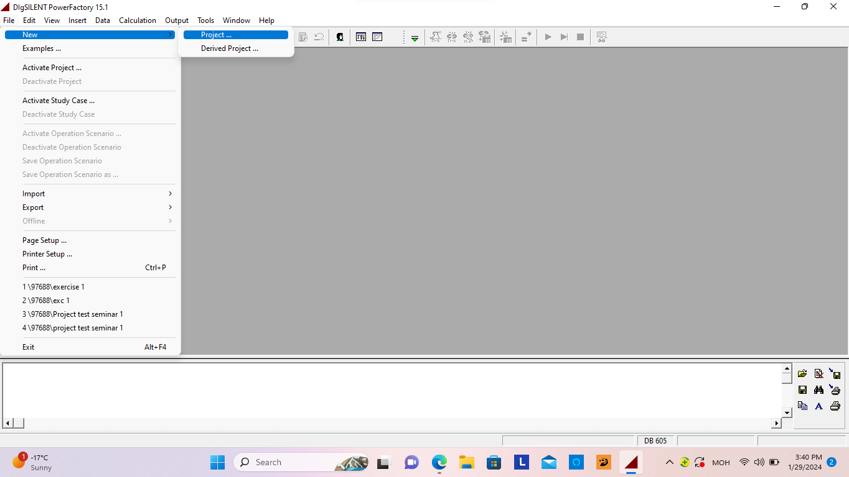

Powerfactory шинэ project нээх

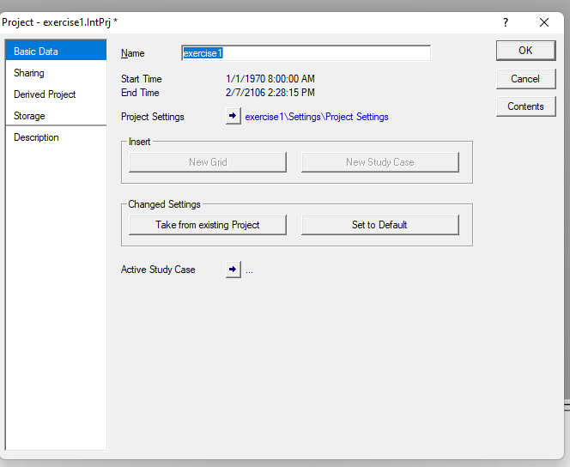

2 project-д нэр өгөх

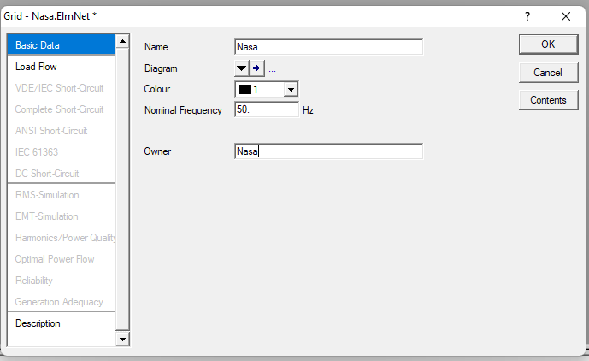

Grid нэр өгөх

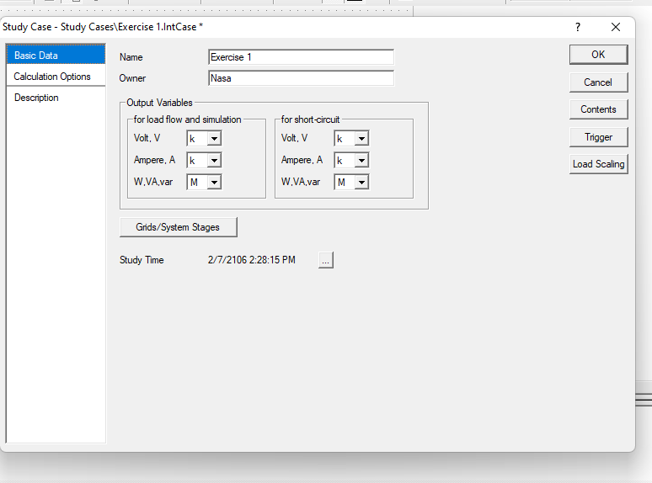

Study case-д нэрийг солих

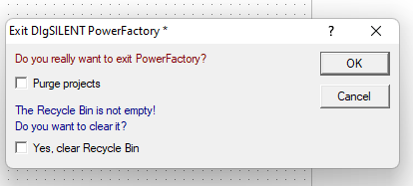

Power factory-ийг close хийх

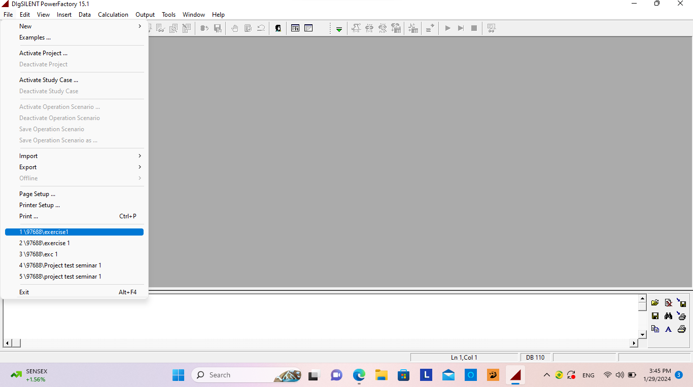

Restart хийж өмнөх file-аа нээх

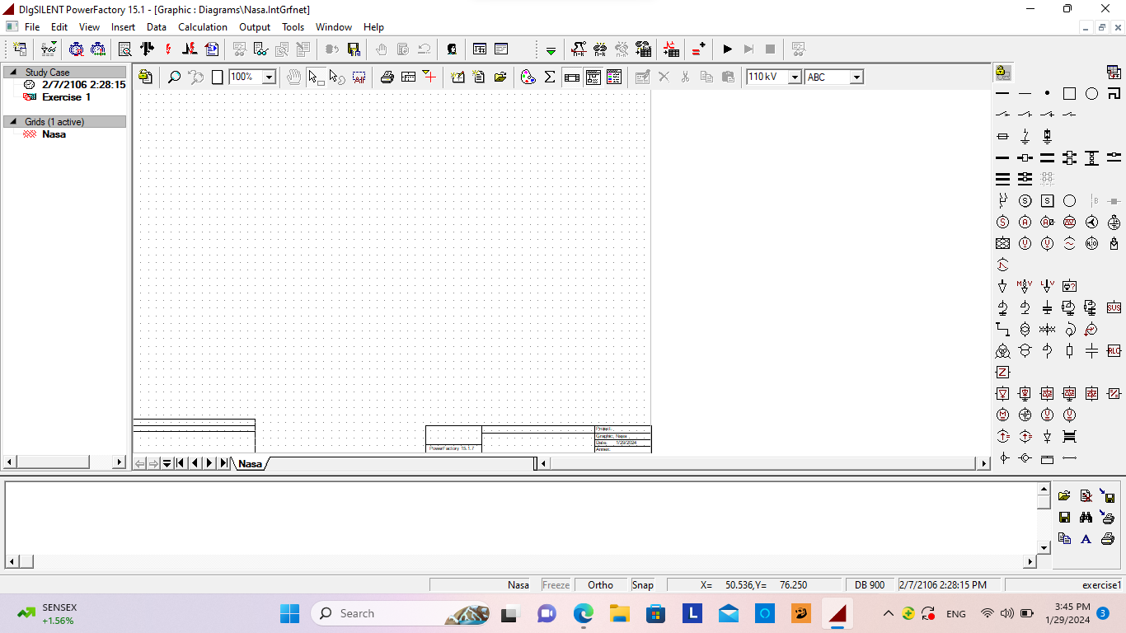

Өмнөх file нээгдлээ

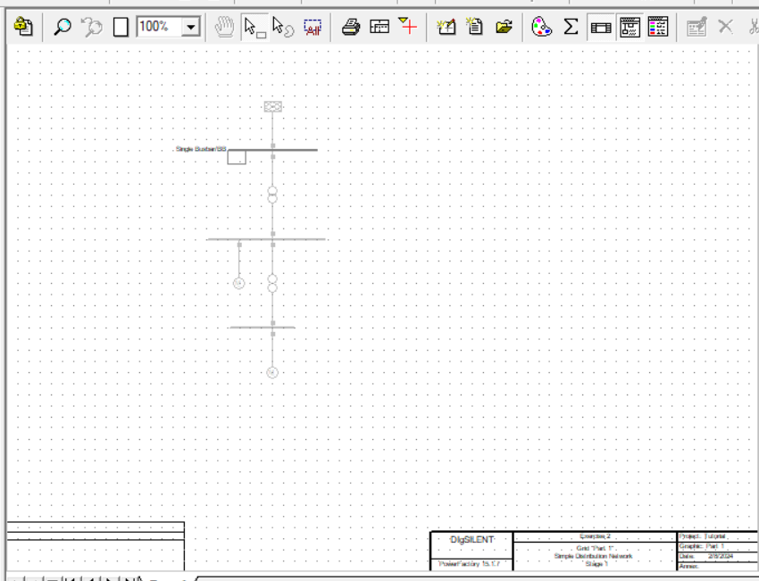**exercise**-2

Зураг 2.1 Tutorial-аас Exercise 2 нээнэ.

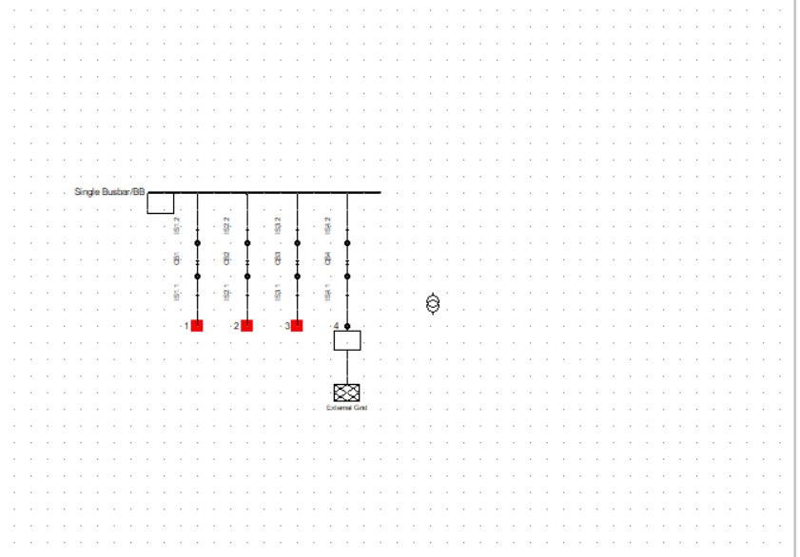

Зураг 2.2 Трансформаторыг нэг шинийн системд холбох

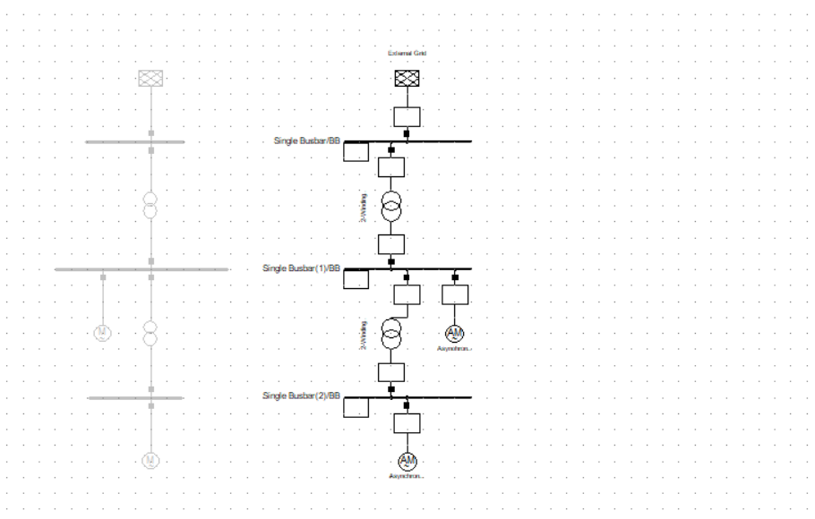

Зураг 2.3 Нэг шинийн системтэй гурван дэд станц, хоёр трансформатор холболт

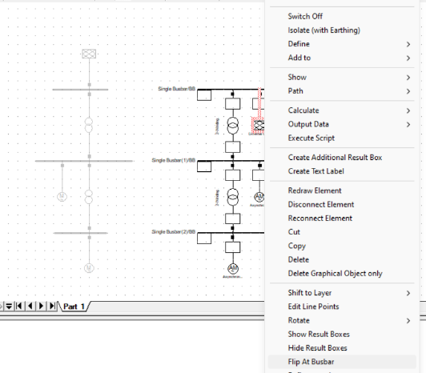

Зураг 2.4 Систем доош нь эргүүлэх

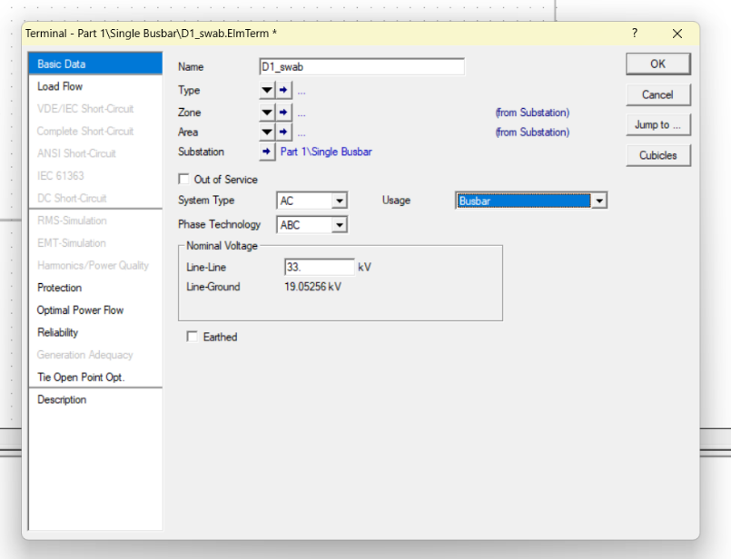

Зураг 2.5 Шинд өгөгдөл нэр оруулах

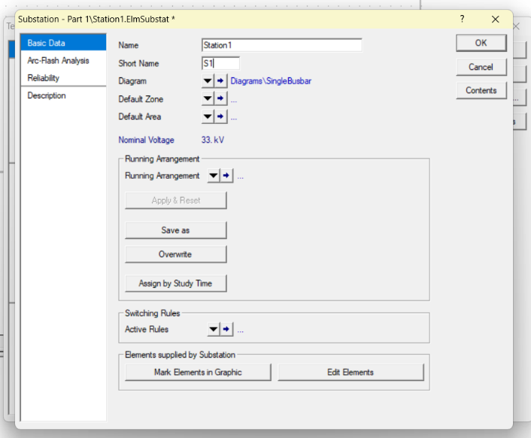

Зураг 2.6 Substation нэр оруулах

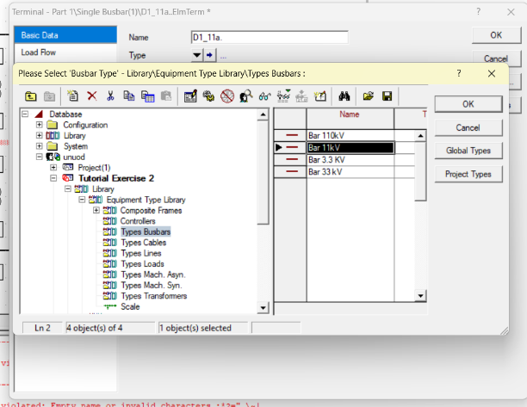

Зураг 2.7 Шиний төрөл сонголт

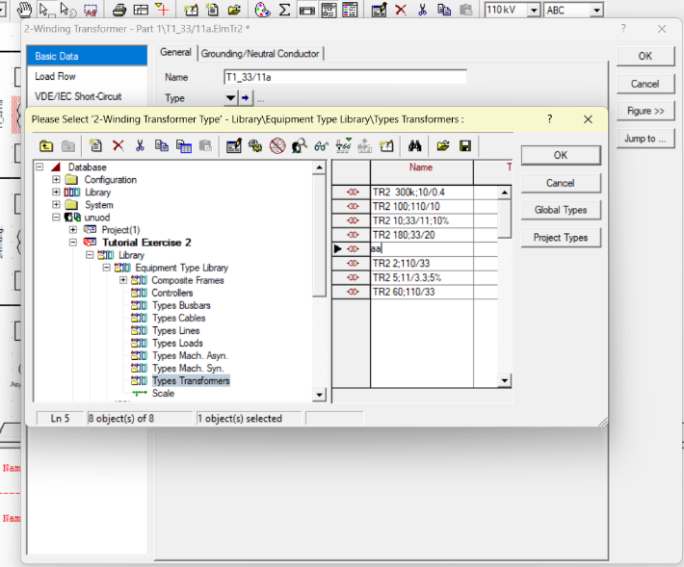

Зураг 2.8 Трансформаторын төрөл сонголт

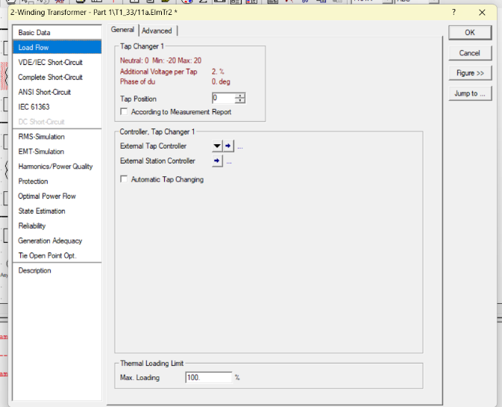

Зураг 2.9 Load flow нь tap position утга 0 байгаа шалгах

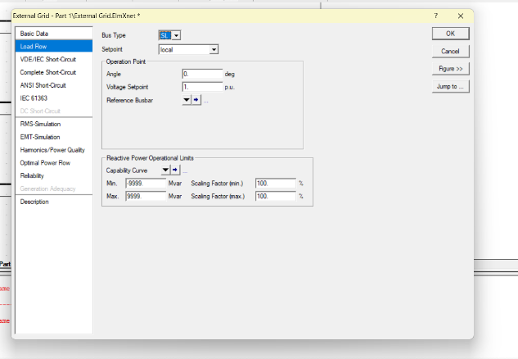

Зураг 2.10 Системийн Load flow утгыг оруулна

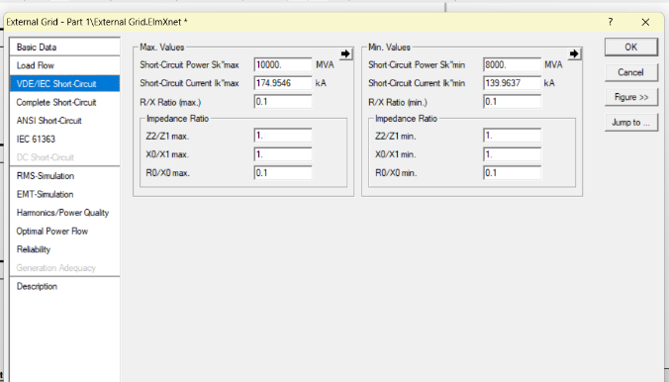

Зураг 2.11 Системийн VDE/IEC Short-Circuit утга оруулна

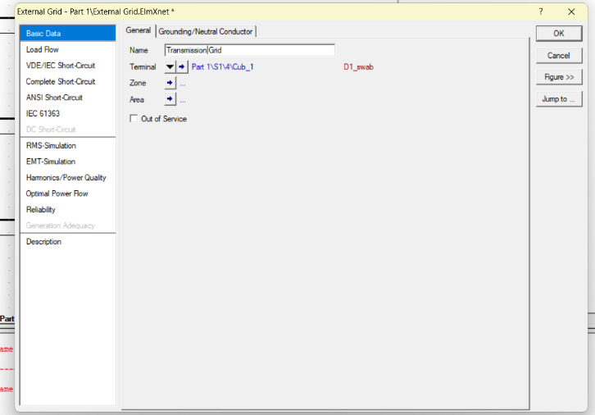

Зураг 2.12 Системд өгөдөл оруулна

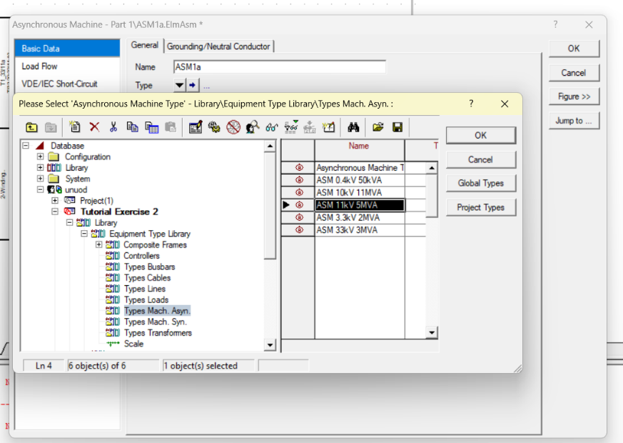

Зураг 2.13 Генераторын төрөл сонголт

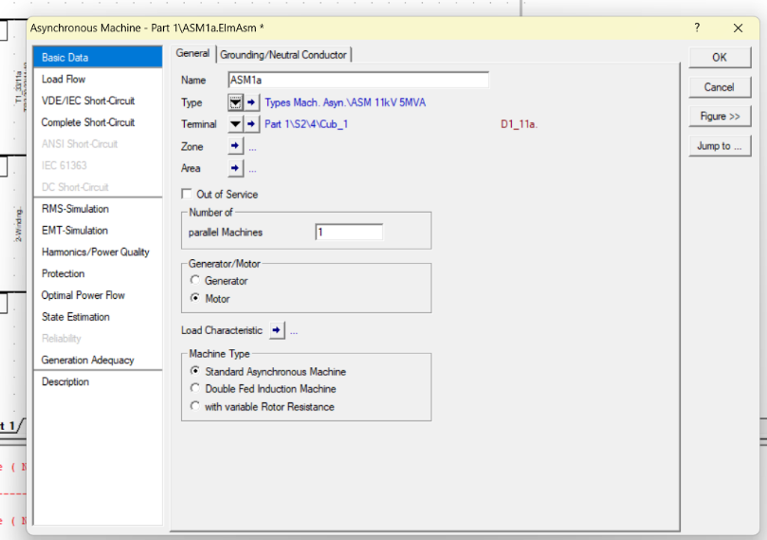

Зураг 2.14 енераторын өгөгдөл оруулах

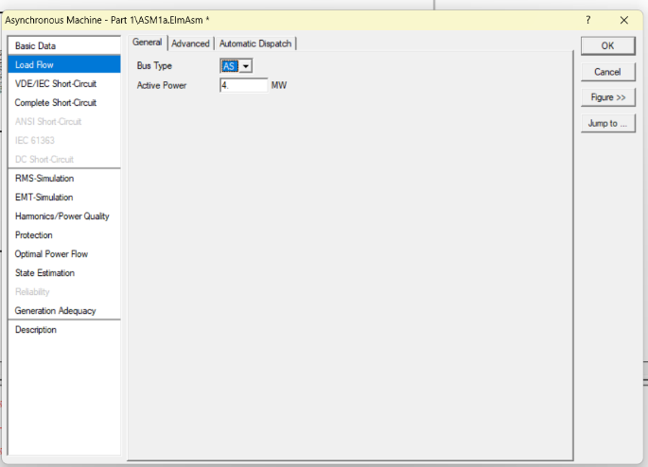

Зураг 2.15 Load flow нь Bus type-SA тохируулж 4МВт утга оруулсан

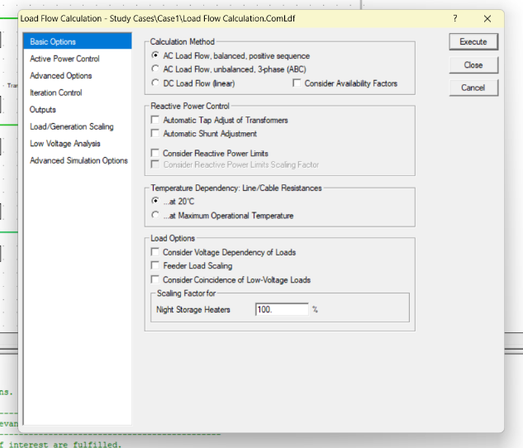

Зураг 2.16 Calculation төрөл сонгож execute дарснаар тооцоо хийгдэнэ

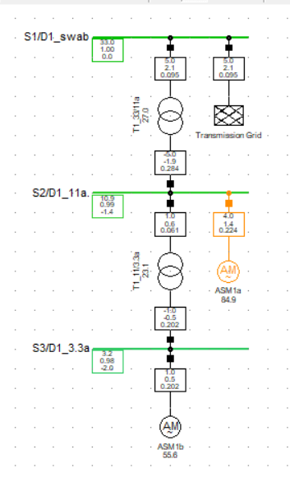

Зураг 2.17 Үр дүнд нь Бодит болон хуурмаг чадал, cos утгууд гарна

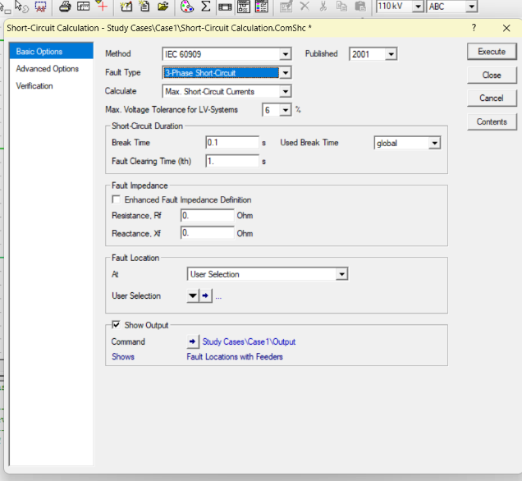

Зураг 2.18 Богино залгааны төрөл сонгож, тохиргоо хийгээд execute дарснаар тооцоо хийгдэнэ

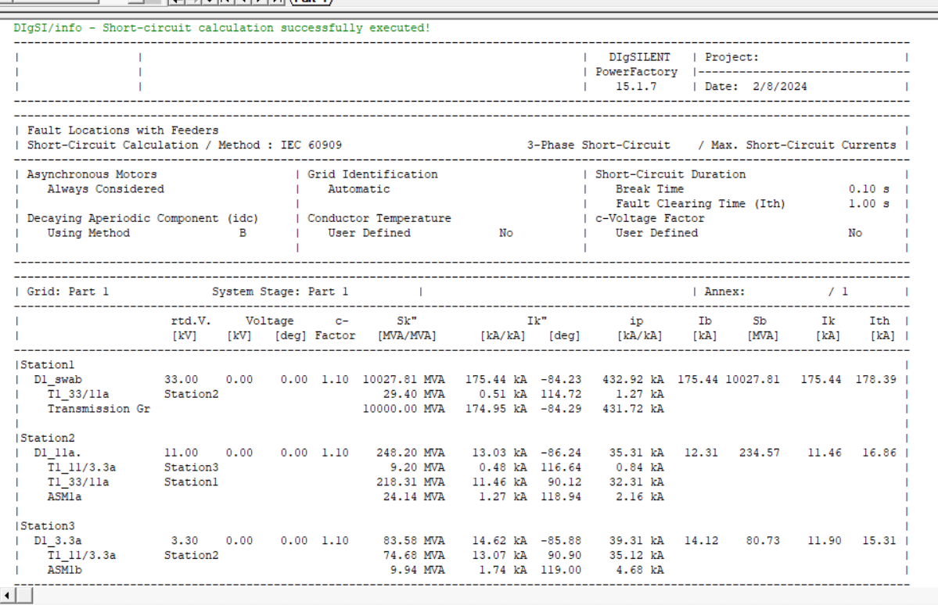

Зураг 2.19 Богино залгааны тооцоо үр дүн

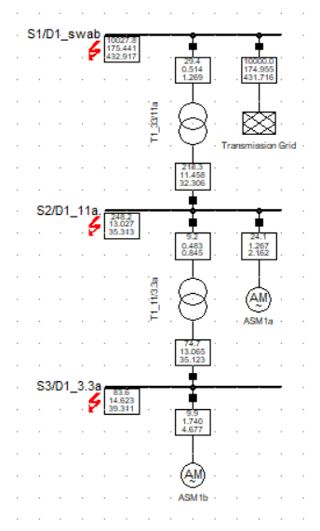

Зураг 2.20 Богино залгааны тэмдэглэгээ